河南工业大学实验报告

课程名称：计算机科学导论 开课实验室：计算机应用实验室

|  |  |  |  |  |  |  |  |  |  |  |  |  |  |  |  |  |
| --- | --- | --- | --- | --- | --- | --- | --- | --- | --- | --- | --- | --- | --- | --- | --- | --- |
| 专业班级 | | |  | | | 学号 | |  | | | | 姓名 | |  | | |
| 实验项目名称 | | | 实验四  SQL语句的使用 | | | | | | | | | 实验日期 | | 2021/1/1 | | |
| 成绩评定 | | | | | | | | | | | | | | | | |
| 项目 | 1 | 2 | | 3 | 4 | | 5 | | 6 | 7 | 8 | | 9 | | 体会 | 总分 |
| 满分 | 15 | 9 | | 6 | 10 | | 10 | | 10 | 10 | 10 | | 10 | | 10 | 100 |
| 得值 |  |  | |  |  | |  | |  |  |  | |  | |  |  |
| 教师签名：  日 期： | | | | | | | | | | | | | | | | |

**实验四 SQL语句的使用**

**一、实验目的**

1、理解数据库、数据库管理系统的相关概念。

2、理解数据库系统的体系结构。

3、掌握SQL语句的使用。

**二、实验环境**

1、运行Windows的操作系统。

2、SOL 2008 express。

**三、实验内容与结果**

设一个数据库的关系模式如下：

S(SCODE, SNAME,CITY)

P(PCODE, PNAME,COLOR,WEIGHT)

SP(SCODE, PCODE,QTY)

其中：S为供应商关系，SCODE表示供应商号，SNAME表示供应商名称，CITY表示供应商所在的城市；P为零件关系，PCODE表示零件编号，PNAME表示零件名称，COLOR表示零件的颜色，WEIGHT表示零件的重量；SP为供应关系，SCODE和PCODE的含义同前，QTY表示供应的零件数。

三张表的具体数据如下：

|  |  |  |
| --- | --- | --- |
| 表1 S关系表 | | |
| SCODE | SNAME | CITY |
| S001 | 宝山钢铁 | 上海 |
| S002 | 佛山启新模具 | 广东 |
| S003 | 上海楚承电子科技公司 | 上海 |
| S004 | 亚星五金厂 | 石家庄 |
| S005 | 天津金利华源钉业有限公司 | 天津 |

|  |  |  |  |
| --- | --- | --- | --- |
| 表2 P关系表 | | | |
| PCODE | PNAME | COLOR | WEIGHT |
| P031 | 扳手 | 银色 | 0.5 |
| P032 | 螺丝刀 | 红色 | 0.35 |
| P033 | 锤子 | 黑色 | 0.45 |
| P034 | 钳子 | 银色 | 0.2 |
| P035 | 钉子 | 银色 | 0.01 |

|  |  |  |
| --- | --- | --- |
| 表3 SP关系表 | | |
| SCODE | PCODE | QTY |
| S001 | P031 | 500 |
| S002 | P031 | 300 |
| S001 | P032 | 200 |
| S003 | P034 | 600 |
| S005 | P035 | 300 |
| S004 | P032 | 800 |
| S001 | P035 | 200 |
| S003 | P032 | 1100 |
| S002 | P035 | 600 |

请按要求完成各题：（每一步操作之后要有截图，截图包含SQL命令和执行的结果，可以分开截图也可以合并截图）

1、在系统的默认数据库中使用CREATE命令创建上述三张表的表结构。注：在S关系表中SCODE为关键字，不允许为空；在P关系表中，PCODE为关键字，不允许为空；在SP关系表中，关键字为SCODE和PCODE，且为外键，SCODE与关系S中的SCODE相对应，PCODE与关系P中的PCODE相对应。（15分）

2、使用INSERT命令向每个表中添加第一条记录。（9分）

3、使用SQL2008的编辑界面录入每个表中的其他记录。（6分）

4、检索城市在上海的所有供应商的编号和名称。（10分）

5、检索所有零件的编号、名称、颜色和重量。（10分）

6、检索提供编号为P031的零件提供商的名称。（10分）

7、检索供应商S002所提供的零件的名称、颜色和重量。（10分）

8、删除编号为S005的记录（提示：此题可能涉及多个关系表）。（10分）

9、在关系SP中，将SCODE为S001的供应商所供应零件的数量扩大2倍。（10分）

1

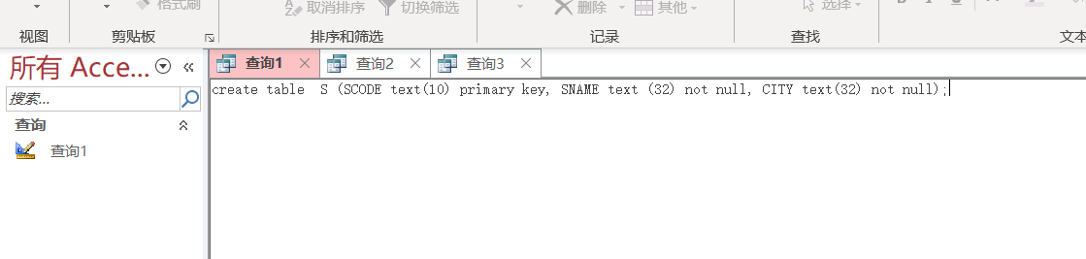

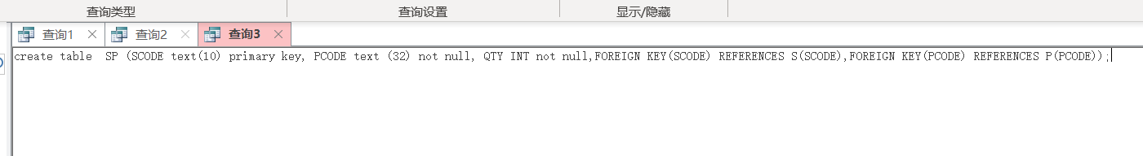

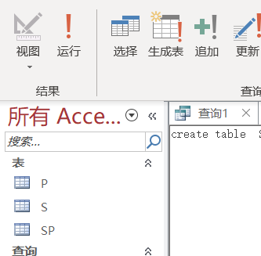

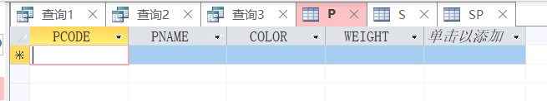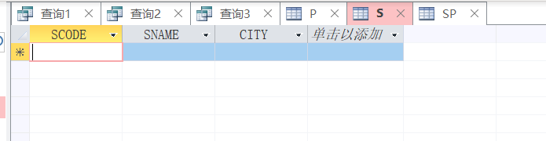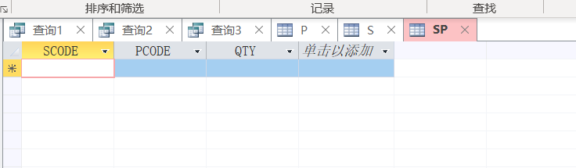

2

INSERT INTO S VALUES('S001','宝山钢铁','上海')

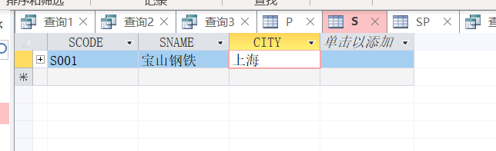

INSERT INTO P VALUES('P031','扳手','银色','0.5')

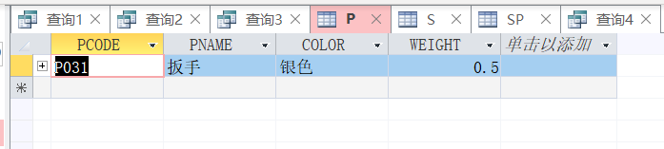

INSERT INTO SP VALUES ('S001','P031','500')

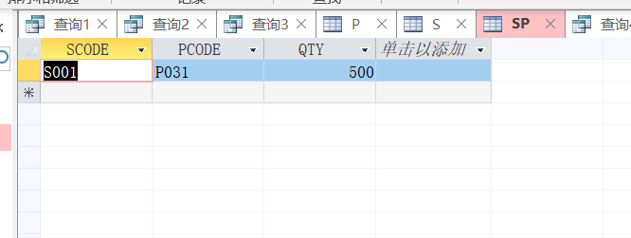

3

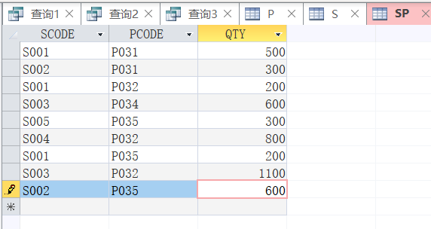

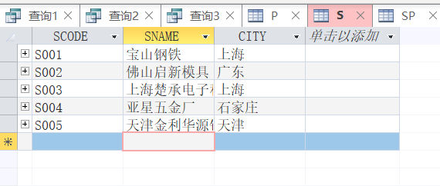

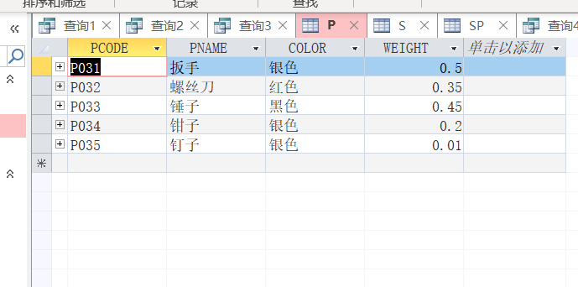

4

SELECT SCODE,SNAME,CITY FROM S WHERE CITY='上海'

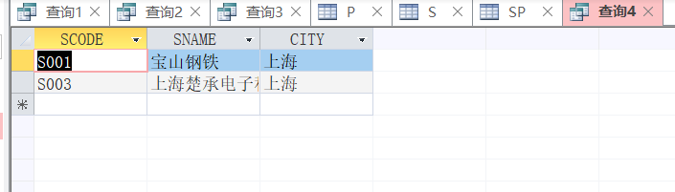

5

SELECT PCODE,PNAME,COLOR,WEIGHT FROM P

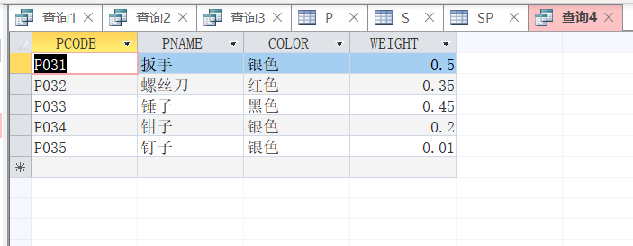

6

SELECT SP.SCODE,S.SNAME FROM S,SP WHERE SP.PCODE='P031'

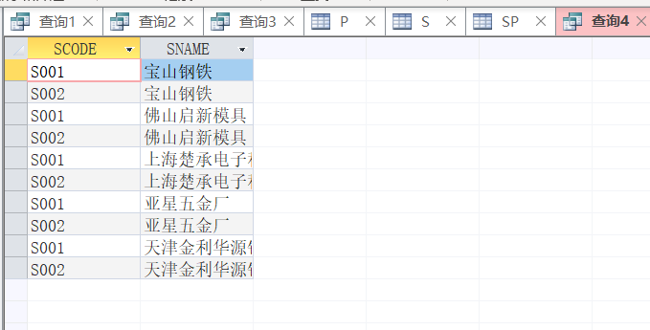

7

SELECT P.PNAME,P.COLOR,P.WEIGHT FROM P,SP WHERE SP.SCODE='S002'

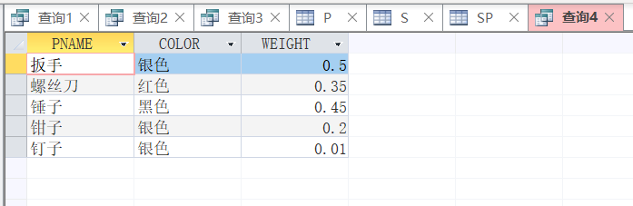

8

DELETE FROM SP WHERE SCODE='S005';

DELETE FROM S WHERE SCODE='S005';

DELETE FROM SP WHERE SCODE='S005';

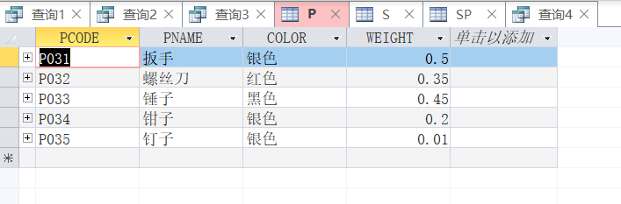

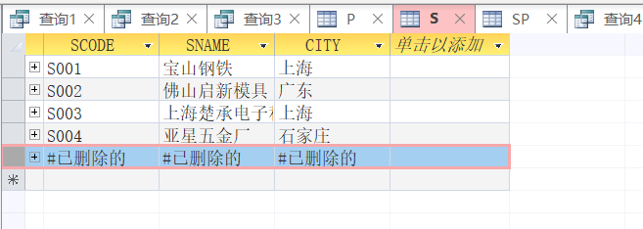

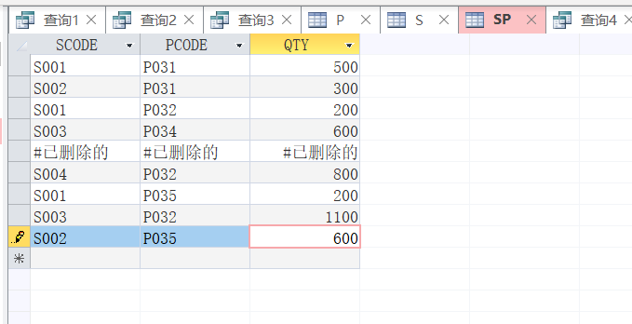

9

UPDATE SP SET QTY=QTY+QTY WHERE SP.SCODE='S001'

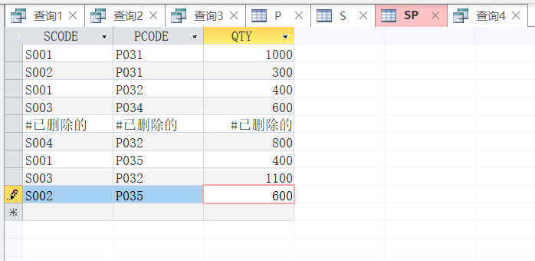

**四、实验体会（10分）**

这次实验让我学会了使用SQL创建数据库，从不知道在哪里写代码，到熟练使用SQL语句，一路上查阅了许多资料，也遇到了不少的困难，但是坚持总还是有收获的，虽然身体很疲惫，但是看到自己的成果，还是十分高兴的。